El presente manual de Usuario específica todas las funciones y tomas de pantalla del sistema de Innopolis donde también se indica sus funciones.



Manual de Usuario

Aplicación Eventos y Reserva de Recursos del Centro de Emprendimiento

Yachay E.P. – Imbabura- Urcuquí-(2015/06/19)

Contenido

Contenido 1

Aplicación Innopolis 2

Descripción del Sistema 2

Usuarios del sistema 2

Funcionalidades del Sistema 2

Página Principal del Sistema 5

Funcionalidades del Sistema 5

1. Acceso al aplicativo 5

2. Ingreso al sistema 5

3. Registro de Usuarios 6

Usuario Administrador 7

Gestionar de Usuarios. 8

Edición Usuarios 8

Gestionar Tipos de Roles 9

Edición Usuarios 9

Gestionar Buzón de Sugerencias. 10

Gestionar Recursos 10

Edición Recursos 11

Gestionar Tipo de Recursos 11

Creación Tipo de Eventos 12

Edición Tipo de Eventos 13

Gestionar Servicio Virtual. 13

Edición Servicios Virtuales 14

Aprobación de Solicitudes 14

Edición Solicitudes 15

Aprobación de Inscripciones 15

Gestionar Servicios Virtuales 16

Creación de Eventos 17

Edición Eventos 19

Recursos Solicitar 19

Registro a Servicios Virtuales 21

Aplicación Innopolis

Descripción del Sistema

El sistema “Administración de Recursos Físicos en línea” es un aplicativo Web, alojado en los servidores de Yachay E.P., cuya finalidad es administrar las solicitudes, eventos, gestionar contenidos web, reservación de espacios como áreas, salas, entre otros recursos físicos; además de crear convocatorias, eventos, inscripciones para usuarios y empresas tanto externas como internas. Cabe recalcar que en las siguientes etapas, se logrará realizar pagos vía web, gestión de biblioteca virtual, redes para mentores, emprendedores y empresas, gestor de citas para emprendedores y mentores; El acceso al sistema se realizará mediante la utilización de un nombre de usuario y contraseña.

Usuarios del sistema

1.1 Usuario Administrador: Administra el sistema, gestionará los espacios y recursos, podrá gestionar los roles asignando los permisos respectivos y aprobar los usuarios que se han registrado.

1.2 Usuario Emprendedor: podrán gestionar los eventos, crear solicitudes para ser aprobadas, además de esto, reservar espacios físicos y materiales para eventos como los lanzamientos de productos, área de reuniones, área de trabajo entre otros, que necesitan los emprendedores; además podrá registrarse en los diferentes servicios virtuales que brinda Innopolis junto con otras empresas.

1.3 Usuario Aprobador: aprobador revisará las respectivas solicitudes de reserva, si el espacio y/o recurso si cumple con todos los requisitos para ser aprobadas o negadas; realizará el seguimiento de los espacios y/o reservas.

Funcionalidades del Sistema

A continuación se detallan los módulos del sistema.

**Proceso General Modular**

El proceso general de los tres primeros módulos corresponde a la gestión de usuarios del sistema para el control de acceso a los diferentes módulos que va a contar el sistema.

El módulo de reserva de espacios va a gestionar las reservas de los diferentes espacios y recursos que cuente Innopolis.

El modulo gestor de eventos se encargará de automatizar el procedimiento para realización de los eventos que se desarrollen en Innopolis.

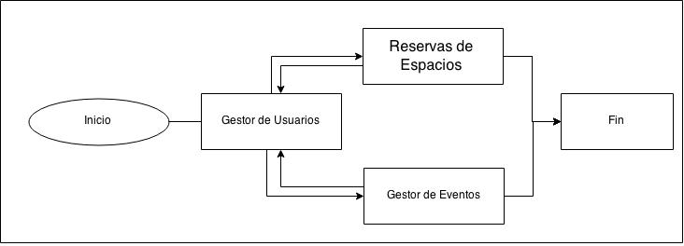**Ilustración 1:** Proceso General

**Proceso de Reserva de Espacios y Eventos**

La reserva de espacios y recursos corresponde a la necesidad que tienen los usuarios de Innopolis para gestionar de una mejor manera este proceso de reservaciones.

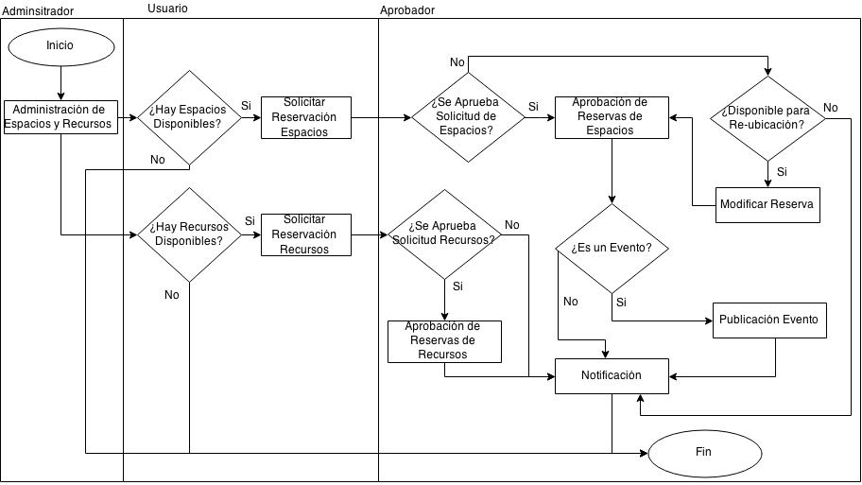**Ilustración 2:** Proceso de Reservas de Espacios y Recursos

**Sub Proceso de Publicación de Eventos**

Este sub proceso inicia con una creación de un evento o curso por parte de los usuarios designados por el DEITT en el módulo de Reservas de Espacios y Recursos, el usuario administrador debe definir el título; la capacidad; la fecha inicio; la fecha final; una descripción; elegir si es de pago o gratuito; si necesita o no una lista de perfiles y que se pueda crear; la localización del evento; el capacitador y tipo de evento: un curso, una conferencia, un foro etc. (que se pueda crear el tipo de evento).

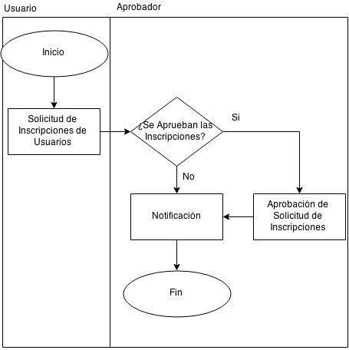

**Ilustración 3:** Sub Proceso de Publicación de Eventos

**Proceso General de Gestor de Usuarios**

El módulo de gestión de usuarios administrará los roles, grupos y usuarios que interactuarán con el software.

El administrador podrá crear los roles y grupos asignando los permisos respectivos.

Los usuarios al momento de registrarse deberán completar un formulario de inscripciones que contengan sus datos personales (cédula, nombres, apellidos, datos de contacto) y otros campos que sean necesarios.

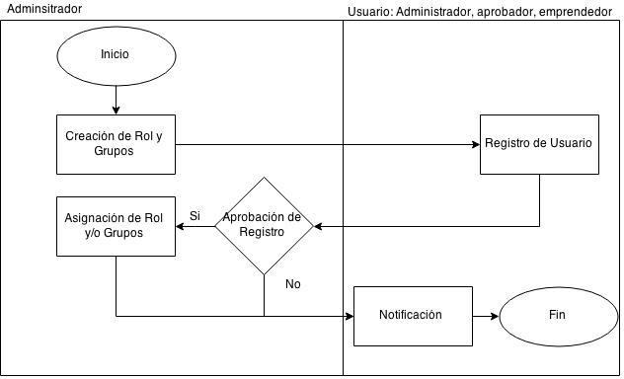

**Ilustración 4:** Proceso General de Gestor de Usuarios

Página Principal del Sistema

La página principal de este sistema es un calendario donde se podrá observar la información de los eventos que se están manejando hasta el momento

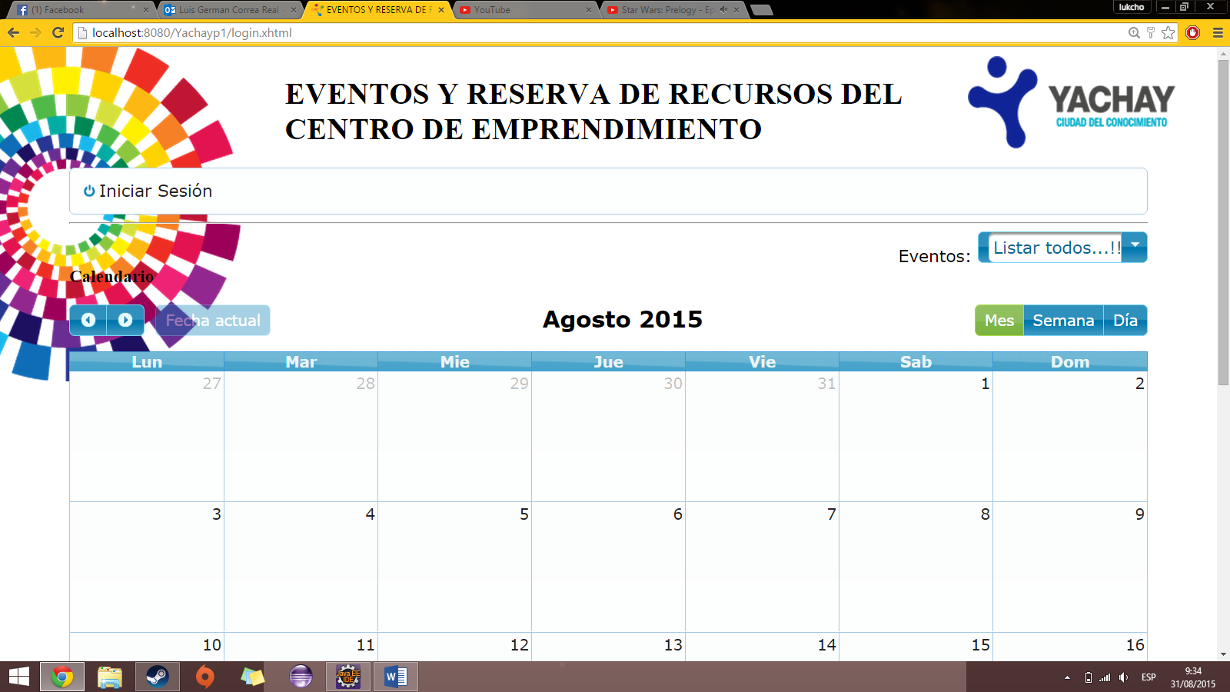

Funcionalidades del Sistema

A continuación se detallan los módulos a los cuales accede el “Usuario”.

1. Acceso al aplicativo

Ingrese mediante su navegador de Internet al sitio appinno.yachay.gob.ec en donde podrá observar los diferentes eventos, a los cuales se puede inscribir, así como acceder a la aplicación web.

1. Ingreso al sistema

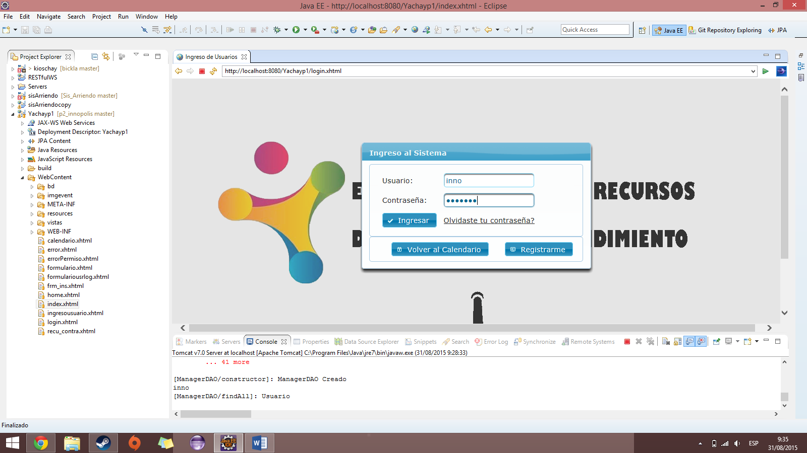

1. Clic en ***iniciar sesión***
2. Ingresar usuario y su contraseña proporcionado por el Administrador
3. Finalmente hacemos clic en ***Ingresar***.

Si se desea volver a calendario se debe dar clic en el botón como indica.

Si en el caso de olvidar su contraseña, se podrá recuperar ingresando su correo, s ele enviara a su correo su usuario como su contraseña

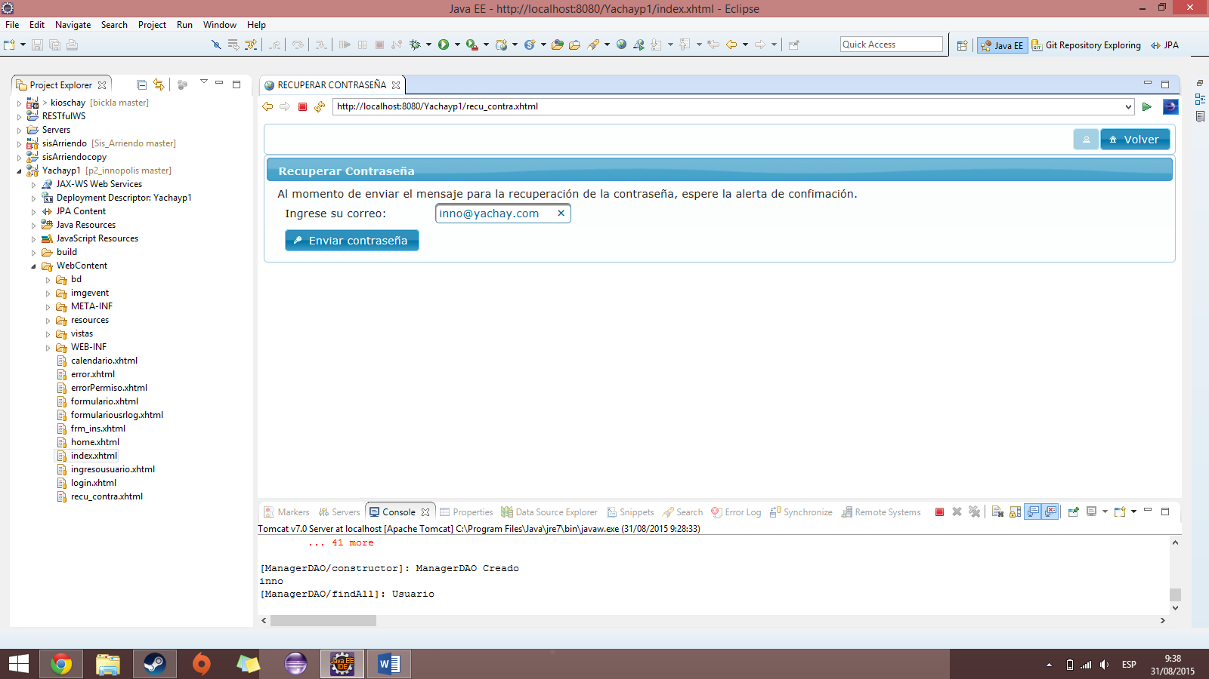

1. Registro de Usuarios

Para acceder al registro de usuario, en Ingreso al Sistema, se hace clic en ***Regístrame,*** y luego se ingresan los siguientes campos de la imagen:

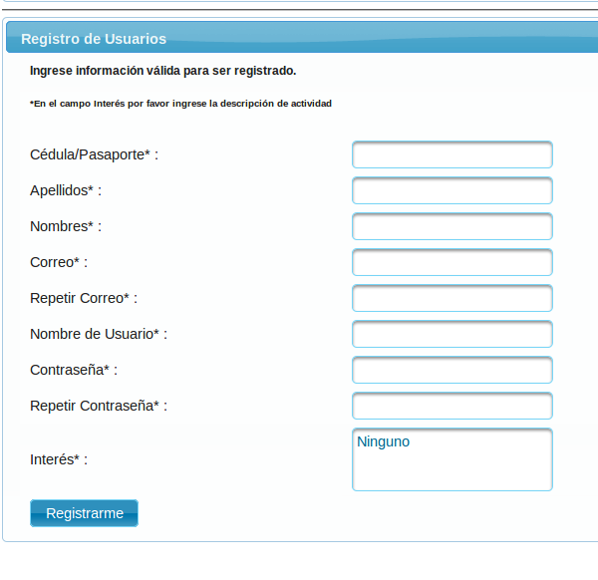

Usuario Administrador

Como administrador del sistema de Innopolis, tendrá una página principal en la cual podrá:

Gestionar de Usuarios.

Gestionar Tipo de Roles.

Gestionar Buzón de Sugerencias.

Gestionar Recursos.

Gestionar Tipo de Recursos.

Creación de Solicitudes.

Aprobación Solicitudes.

Creación Tipos de Eventos.

Lista de Recursos Aprobados.

Creación de Eventos.

Gestión de Servicios Virtuales.

Aprobación Servicios Virtuales.

Registro a Servicios Virtuales.

Aprobación Inscripciones.

Visualizaron de Servicios Virtuales.

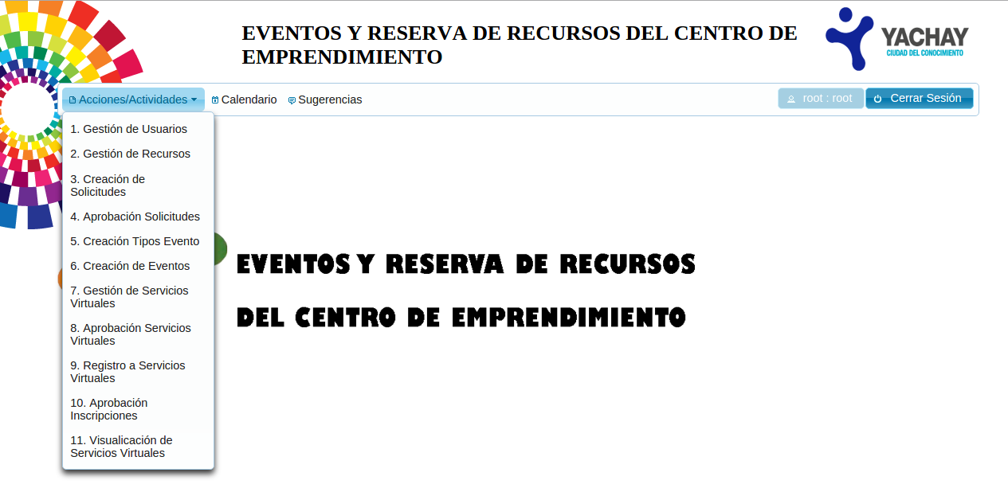

Gestionar de Usuarios.

Después de haber ingresado a la página de gestión de usuarios, como administrador podrá registrar usuarios, brindarles un rol, desactivar como activar usuarios para que puedan ingresar, editar campos del mismo; también se podrá importar la información.

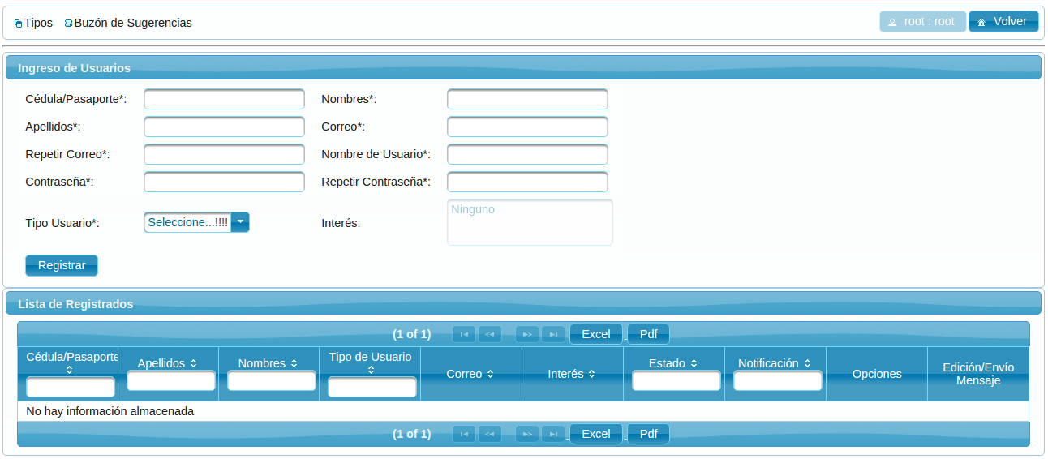 Se debe ingresar su Cédula, Apellidos, Nombres, Correo, Alias, Contraseña e interés, además de esto se deberá seleccionar el rol del usuario para darle los respectivos permisos y luego hacemos clic en ***registrar.***

Edición Usuarios

Se abrirá una ventana emergente en la cual podremos editar campos importantes del usuario para que el administrador pueda brindar roles como quitarlos, cambiar su contraseña entre otras.

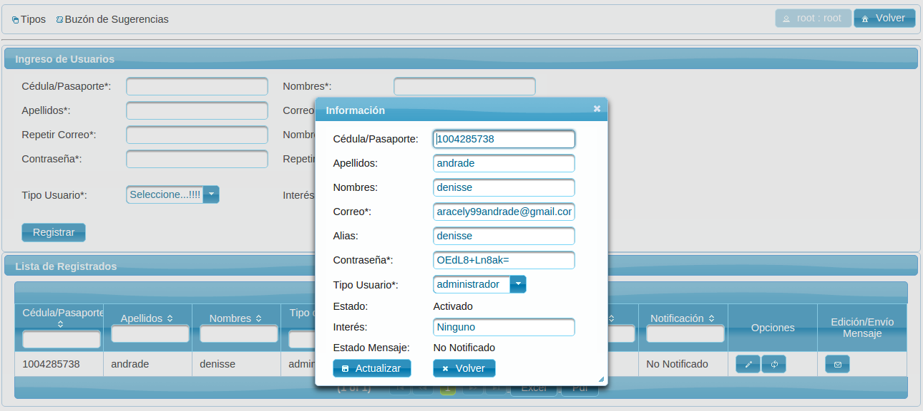Se podrá observar su Cédula, Apellidos, Nombres, Alias, Estado e Intereses, además de esto se podrá modificar el Correo, Contraseña, además se podrá seleccionar el rol del usuario para cambiar los respectivos permisos y hacemos clic en ***actualizar.***

Gestionar Tipos de Roles

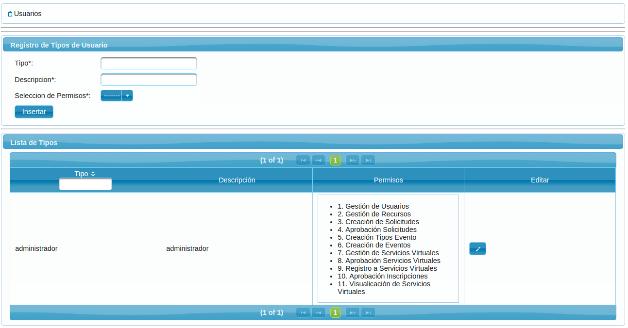Se abrirá una página en la que se podrá agregar, eliminar o editar los tipos de roles indicando el tipo, la descripción, los permisos que tiene cada rol y además de esto se podrá editar estos campos, después de estos pasos hacemos clic en ***insertar.***

Edición Usuarios

Se abrirá una ventana emergente en la cual podremos editar campos importantes del tipo de rol para que el administrador pueda brindar roles como quitarlos, cambiar su contraseña entre otras.

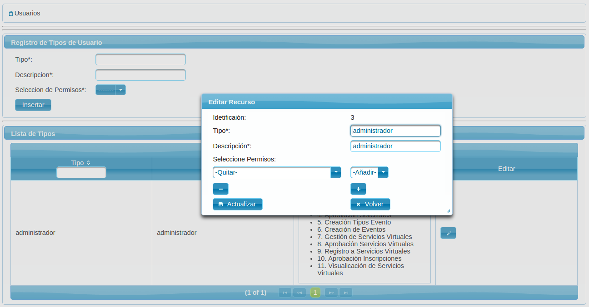Se podrá modificar el tipo, descripción y, además se podrá seleccionar el tipo de permiso para cambiarlos, por ultimo hacemos clic en ***actualizar.***

Gestionar Buzón de Sugerencias.

En esta página se podrá observar todas las sugerencias para que pueda ser modificado el sistema para mejorarlo.

Indicando la persona quien hace la sugerencia su correo, la fecha en la que hizo la sugerencia y su sugerencia; también se podrá abrir la sugerencia.

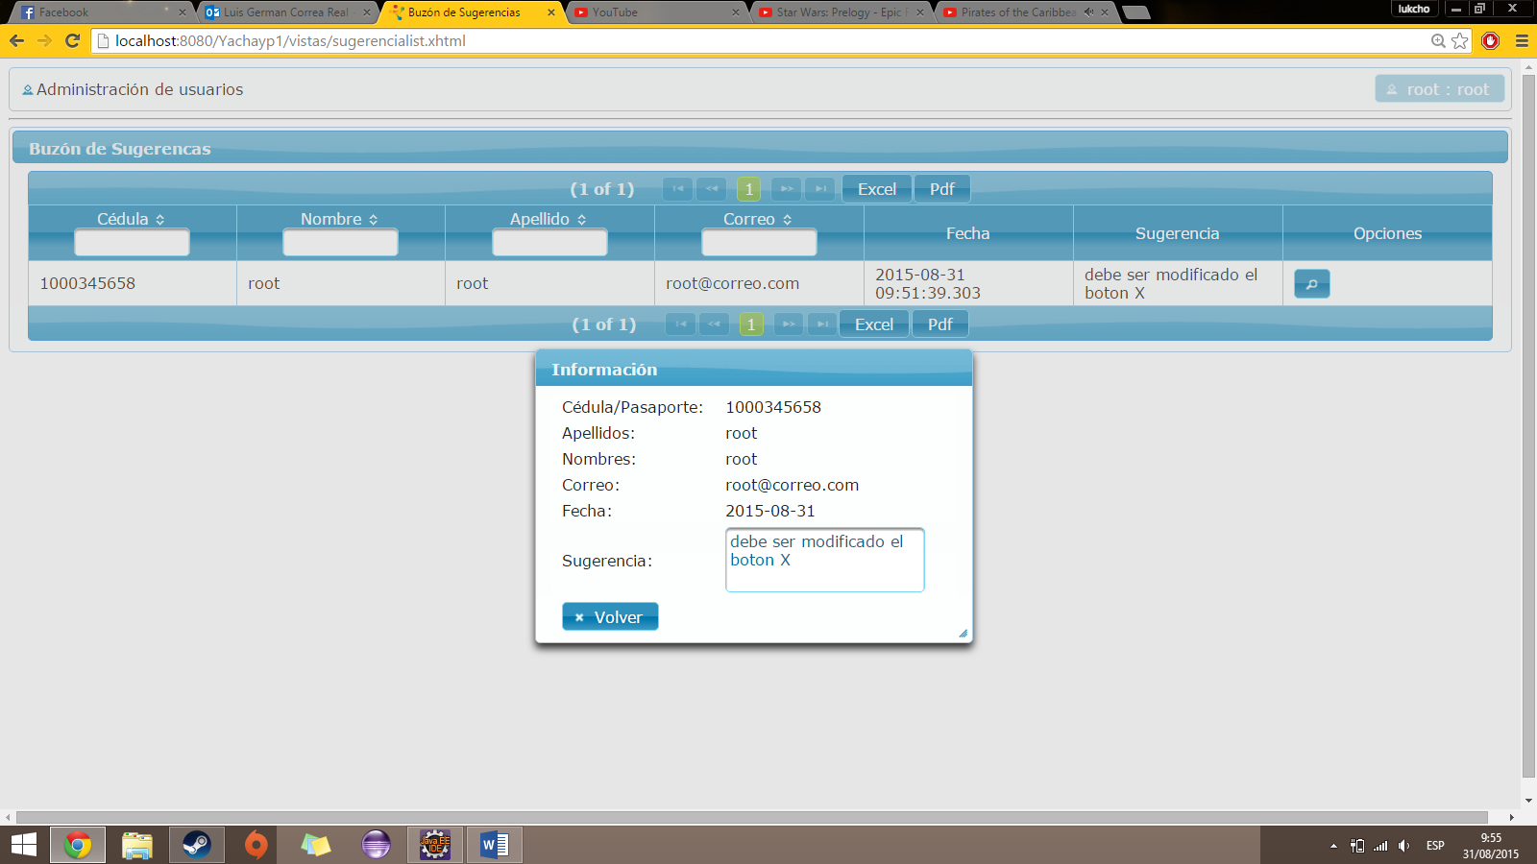

Gestionar Recursos

Esta página nos brindara la oportunidad de crear nuevos recursos como se necesite, así mismo se podrá editar la información e importar la información de estos recursos.

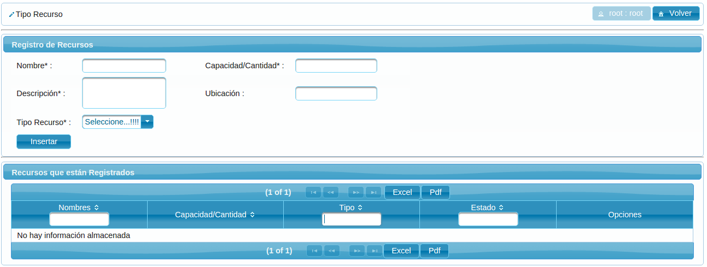Se podrá ingresar el Nombre, Capacidad, Descripción, Lugar y el Tipo de Recurso que van a ser utilizados, entonces se dará clic en ***insertar.***

Edición Recursos

Esta ventana emergente nos ayudara a modificar la información del recurso a editar.

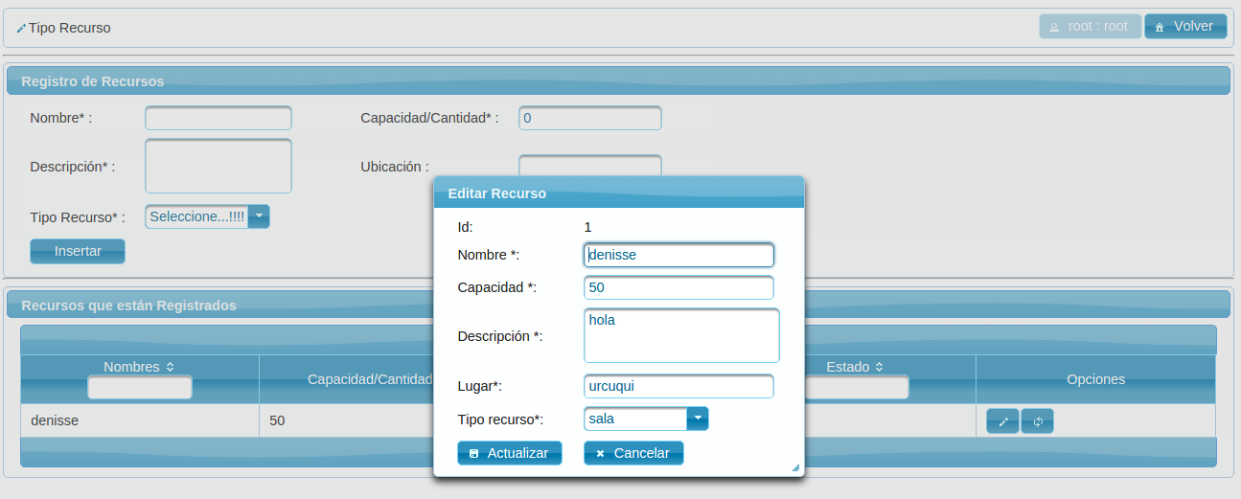Se podrá modificar el Nombre, Capacidad, Descripción, Lugar y el Tipo de Recurso una ves modificado la información hacemos clic en ***actualizar*** caso contrario en ***cancelar.***

Gestionar Tipo de Recursos

Esta página nos ayudara a administrar los diferentes tipos de recursos que se necesiten, también permite esta importar la información.

Se podrá ingresar el Nombre del Tipo de Recurso y hacemos clic en ***insertar.***

Edición Tipo de Recursos

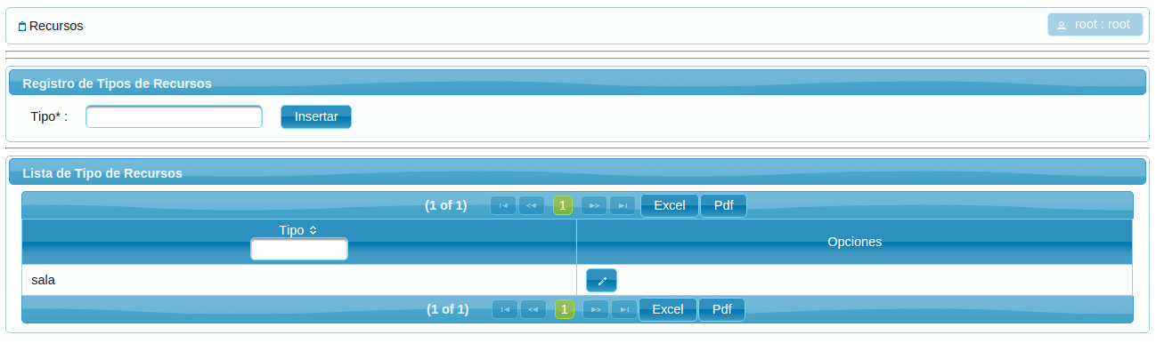Esta ventana emergente nos permitirá la edición de los diferentes tipos de recursos.

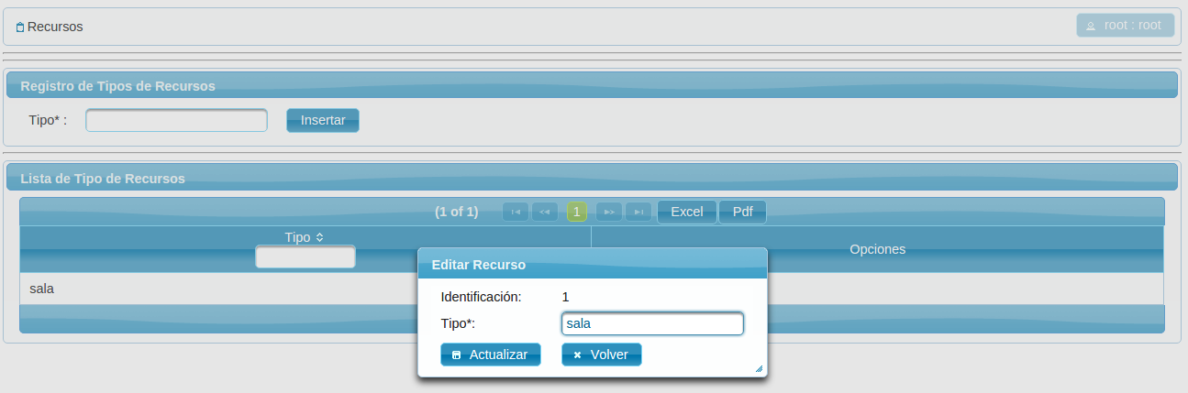Se podrá modificar el Nombre del Tipo de Recurso, unas ves modificadas hacemos clic en ***actualizar***.

Creación Tipo de Eventos

Esta página nos permitirá administrar tipo de eventos, así como editar la información de cada uno e importar la información pertinente.

Se podrá ingresar el Nombre del Tipo Evento y la respectiva Descripción y el color para el evento, en el cual se presentara en el calendario y hacemos clic en ***insertar***.

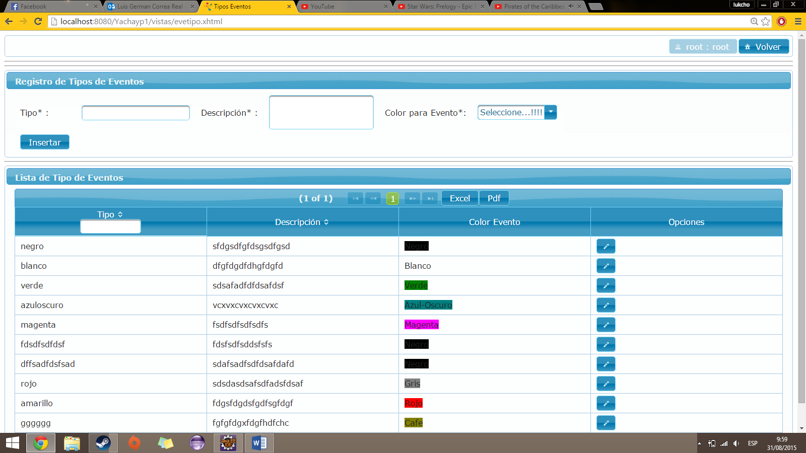

Edición Tipo de Eventos

Esta ventana emergente nos permitirá la edición de los diferentes tipos de eventos.

Se podrá modificar el Nombre del Tipo Evento y la respectiva Descripción y su respectivo color y hacemos clic en ***actualizar***.

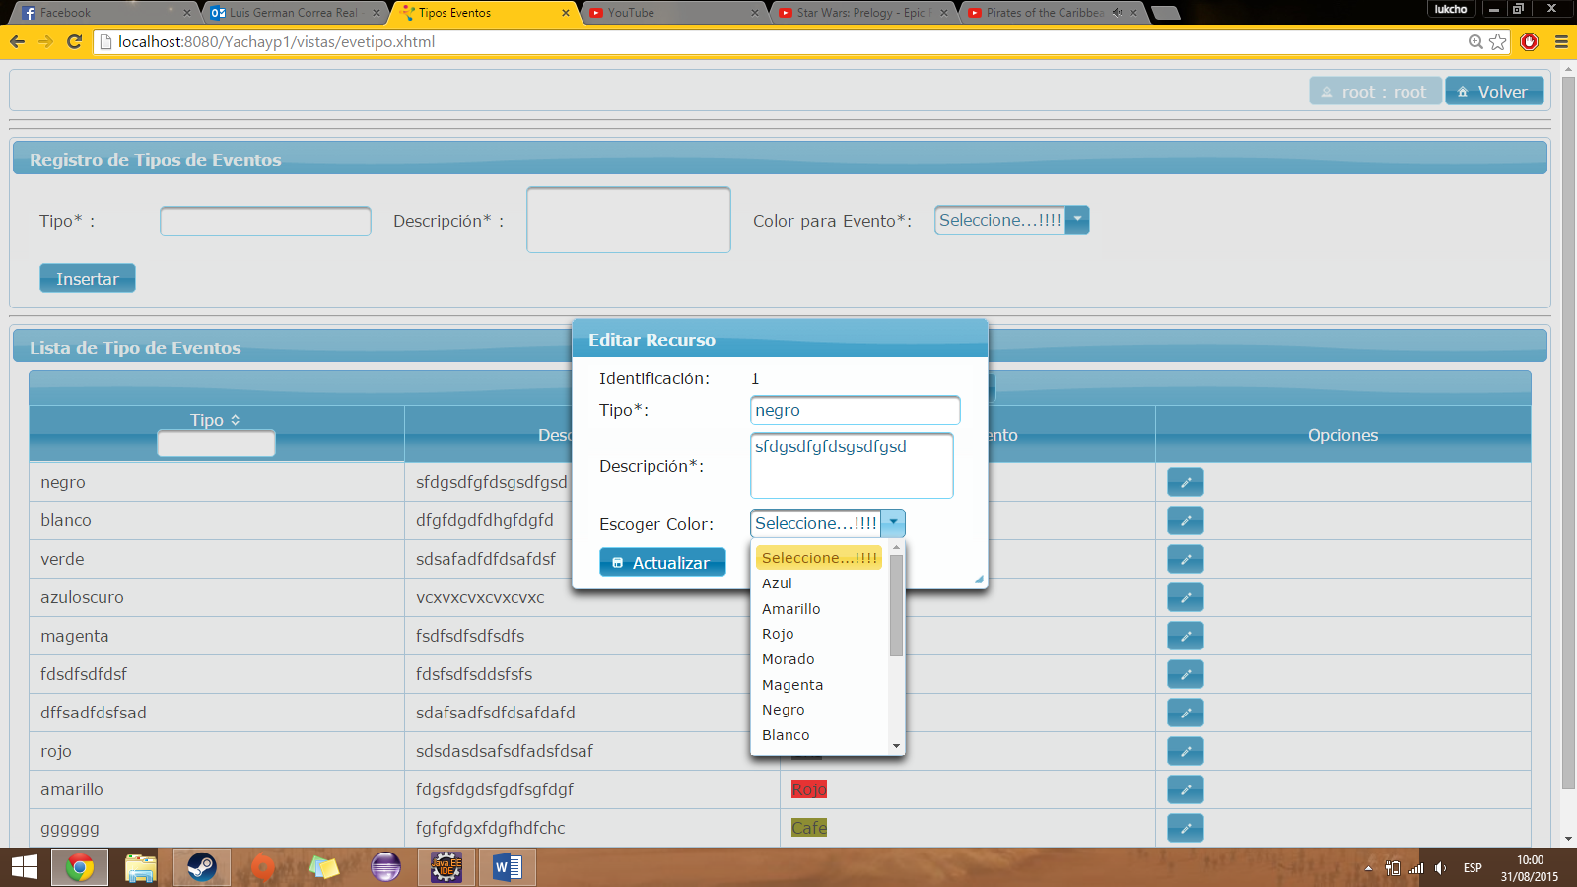

Gestionar Servicio Virtual.

Esta página nos permitirá administrar servicios virtuales que brinda Innopolis, se podrá activar como desactivar los servicios que no se necesiten, así como editar la información de cada uno e importar la información pertinente.

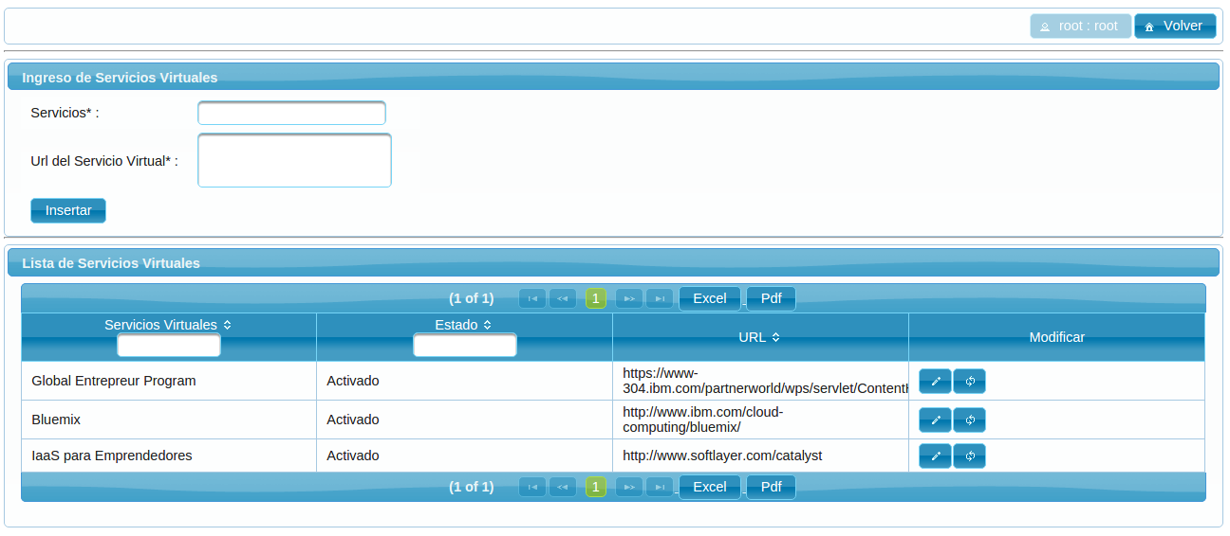Se podrá ingresar el Nombre del Servicio, automáticamente el estado del servicio virtual ingresara como activado, además de esto se podrá ingresar la dirección URL de la página del servicio.

Edición Servicios Virtuales

Esta ventana emergente nos permitirá la edición de los diferentes tipos de servicios virtuales.

Se podrá modificar el Nombre del Servicio Virtual y su URL.

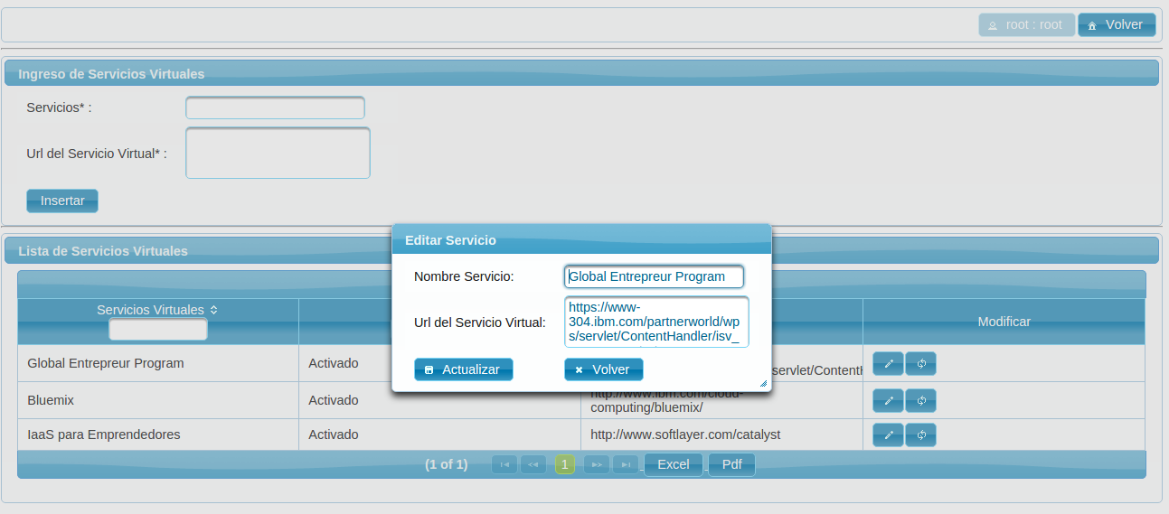

Aprobación de Solicitudes

En esta página se podrá observar la información de todas las solicitudes, se enviará también una notificación una vez aprobadas y negadas por el aprobador, además de esto se podrá importar esta tabla con la información pertinente.

Se podrá revisar la información pertinente así mismo como editar antes de ser aprobarlas, una vez aprobadas se podrá enviar la notificación.

Al momento de dar un clic en enviar la notificación al correo, se deberá esperar por lo menos 5 segundos a que se envíe, caso contrario no se enviará.

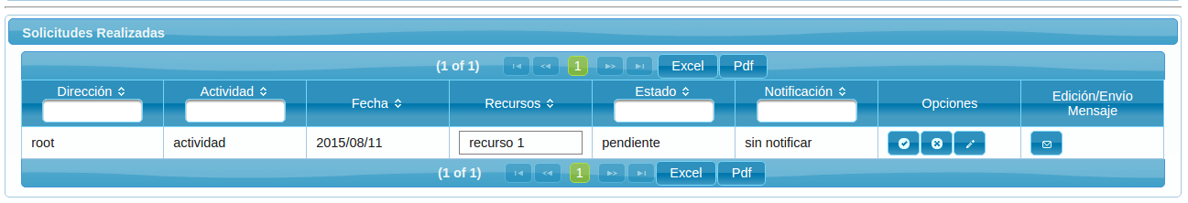

Edición Solicitudes

Esta ventana emergente nos permitirá la edición de las diferentes solicitudes que se han enviado.

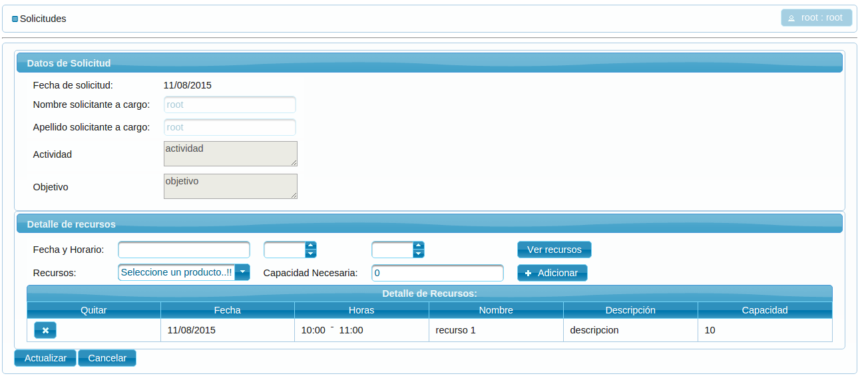Se podrá modificar la información de dicho solicitud, observar el detalle de recursos a ser pedido.

Aprobación de Inscripciones

En esta página se podrá revisar las diferentes solicitudes de inscripciones de usuarios, donde se las podrá aceptar como negar su solicitud y después de esto se les enviará un correo indicando su estado; también esta información se la podrá importar en el caso de que se necesite.

Al momento de dar un clic en enviar la notificación al correo, se deberá esperar por lo menos 5 segundos a que se envíe, caso contrario no se enviará.

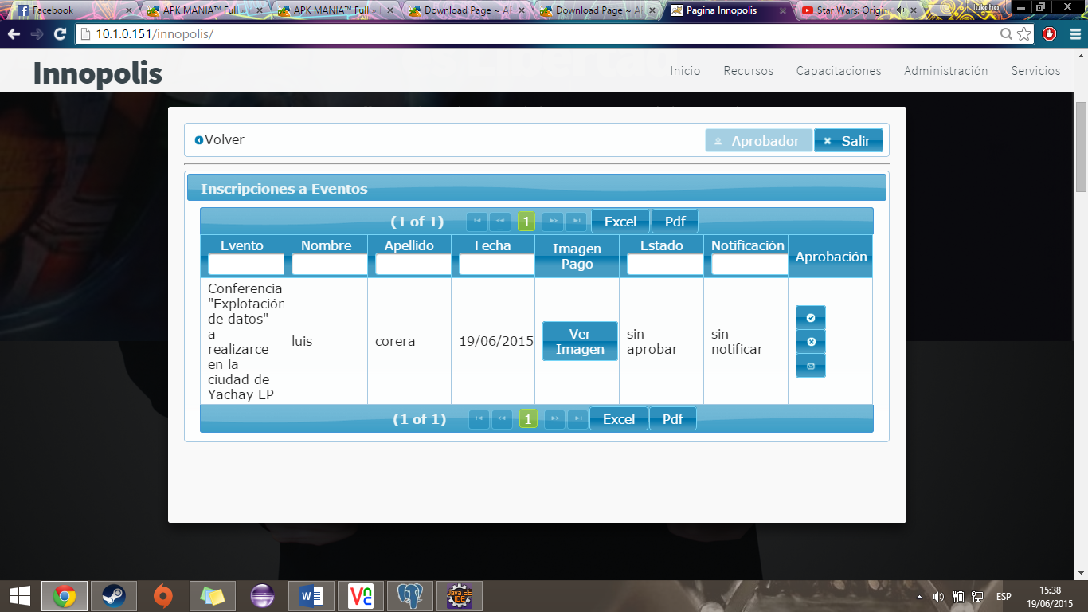

Gestionar Servicios Virtuales

En esta página se podrá revisar las diferentes solicitudes a servicios virtuales, donde se las podrá aceptar como negar su solicitud y después de esto se les enviará un correo indicando su estado; también esta información se la podrá importar en el caso de que se necesite.

Se podrá observar la información de cada registro.

Al momento de dar un clic en enviar la notificación al correo, se deberá esperar por lo menos 5 segundos a que se envíe, caso contrario no se enviará.

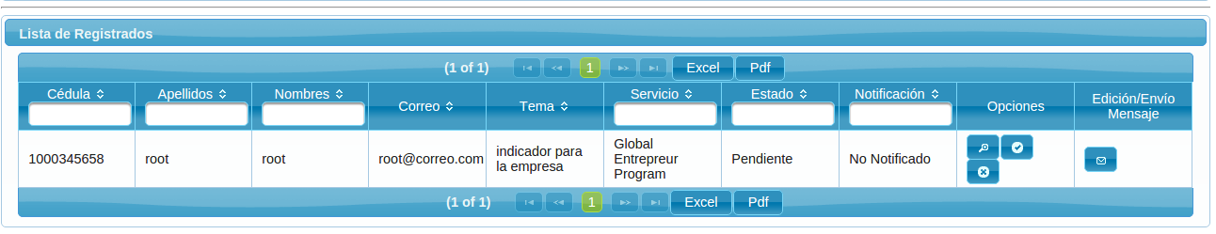

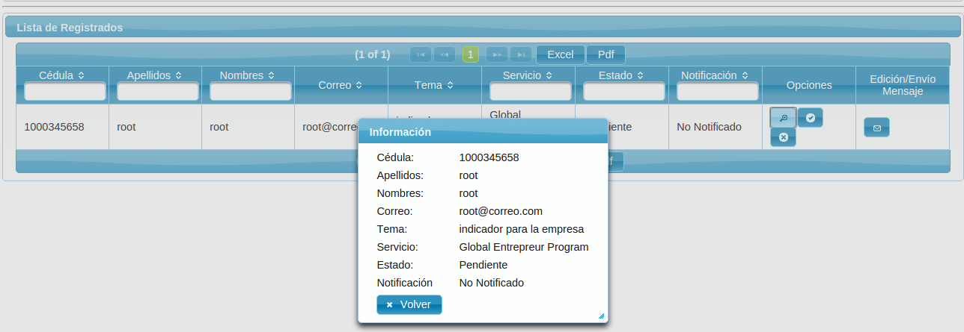También se podrá observar la información más detalladamente.

Creación de Eventos

El emprendedor podrá gestionar como observar la información pertinente de los diferentes eventos, también esta información se la podrá importar en el caso de que se necesite.

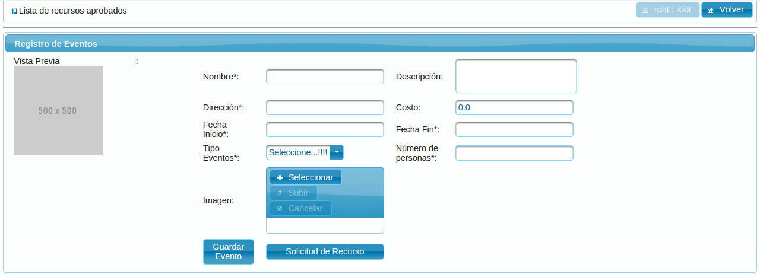Se podrá ingresar el Nombre del Evento, descripción, dirección, costo, fecha de inicio, fecha de finalización, tipo de evento, capacidad del mismo, imagen del evento en formato JPG, y hacemos clic en ***guardar*** ***evento***.

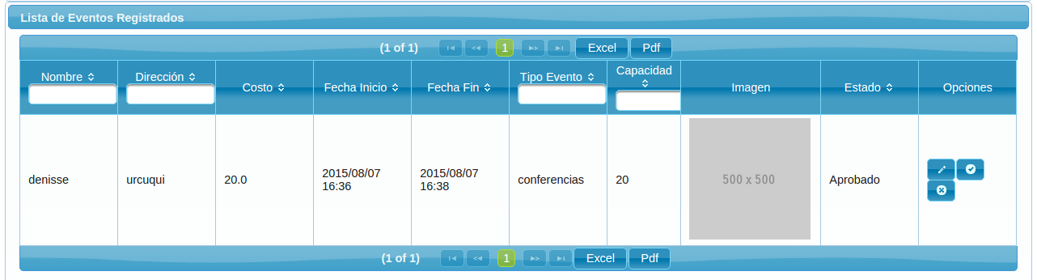

PASO 1.- Llenar los diferentes campos necesarios para solicitar un evento.

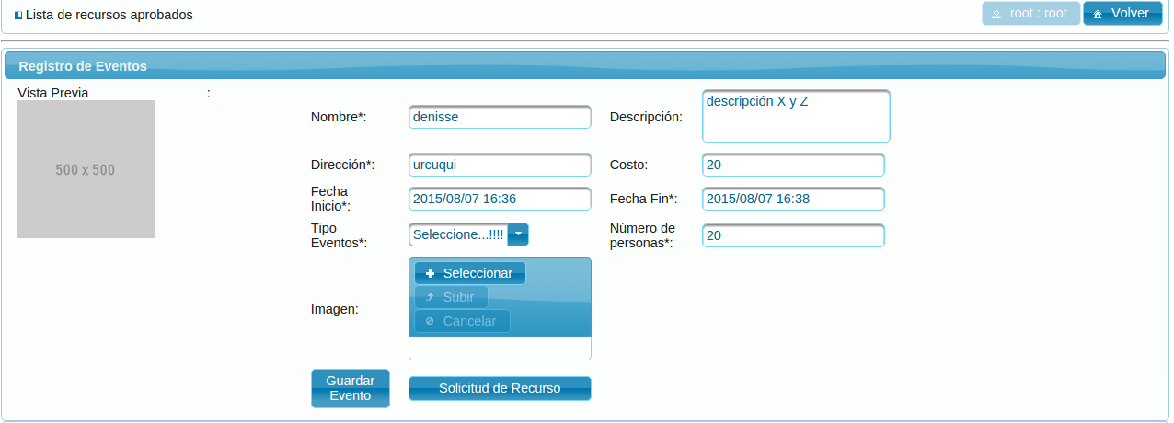 Si se desea guardar solo el evento, se dará clic en ***Guardar*** ***evento***.

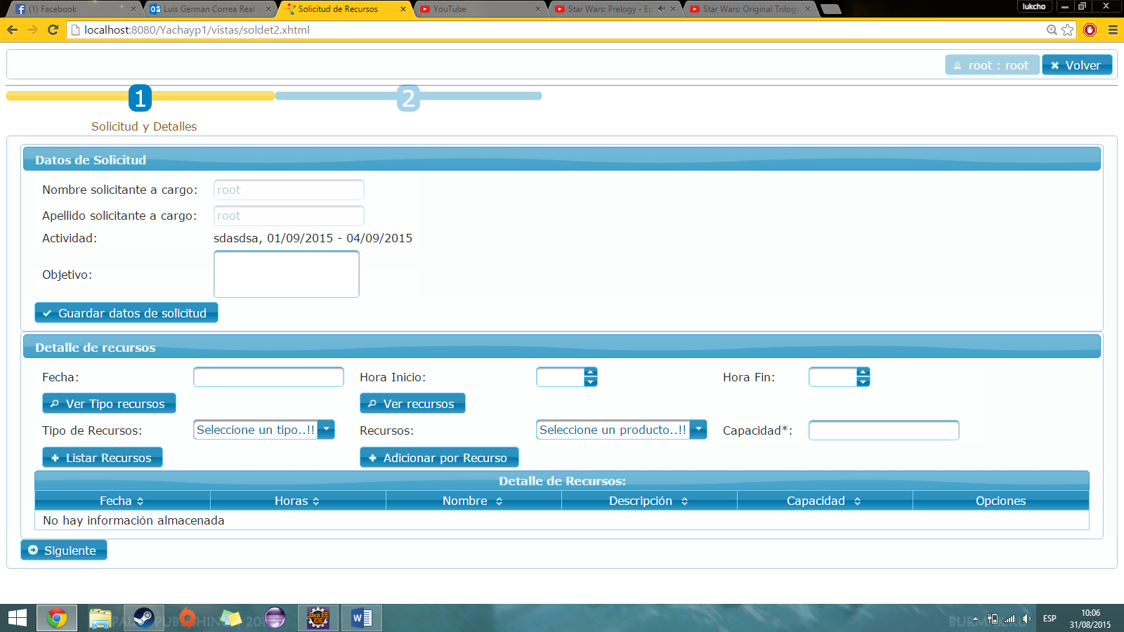PASO 2.- Caso contrario si se desea crear una solicitud para el evento, se dará clic al botón ***Crear solicitud*** para el Evento por lo que nos enviara a otra página para pedir una solicitud.

PASO 3.- Se continúa llenando la información necesaria siguiendo los pasos respectivos:

Se debe indicar la fecha y horario para el evento, se debe dar clic en **ver recursos**.

Una vez dado clic se podrá observar los recursos que están disponibles a escoger.

Se debe indicar la capacidad necesaria para el evento y por último se dará clic en adicionar.

En caso de haber errado en algún campo se puede eliminar o quitar dando clic a el botón con una X.

 Una vez escogido los recursos necesarios se dará clic en ***siguiente.***

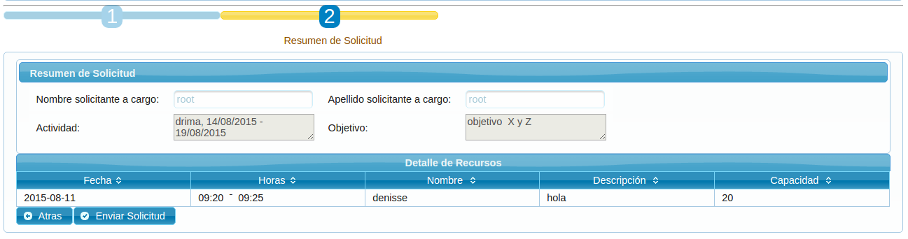PASO 4.- Se indicara la información disponible, si en algún caso este mal digitado podrán regresar o caso contrario se dará clic en ***enviar solicitud*** que será aprobada por el aprobador.

Edición Eventos

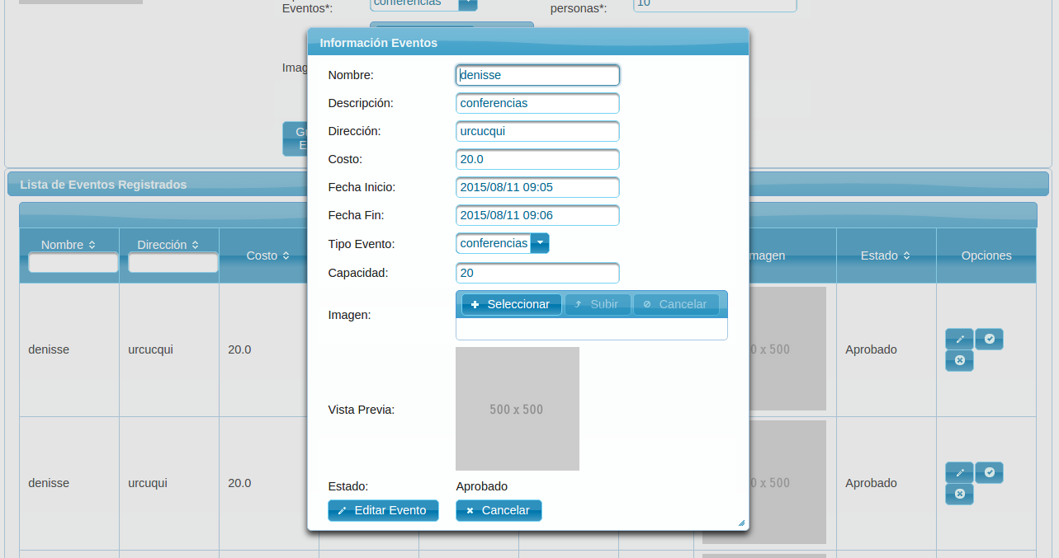Esta ventana emergente nos permitirá la edición de las diferentes solicitudes de los eventos que se han enviado.

Recursos Solicitar

Al momento de solicitar un nuevo recurso, debe pasar por tres fases diferentes en las cuales deberá indicar el motivo, el recurso a solicitar y la fecha en la cual va a ser requerido.

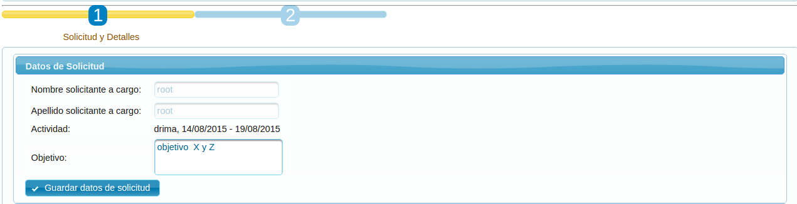PASO 1.- Esta página permitirá pedir una solicitud de un recurso

 PASO 2.- Se continúa llenando la información necesaria siguiendo los pasos respectivos:

Se debe indicar la fecha y horario para el evento, se debe dar clic en **ver recursos**.

Una vez dado clic se podrá observar los recursos que están disponibles a escoger.

Se debe indicar la capacidad necesaria para el evento y por último se dará clic en adicionar.

En caso de haber errado en algún campo se puede eliminar o quitar dando clic a el botón con una X.

 Una vez escogido los recursos necesarios se dará clic en ***siguiente.***

PASO 3.- Se indicara la información disponible, si en algún caso este mal digitado podrán regresar o caso contrario se dará clic en ***enviar solicitud*** que será aprobada por el aprobador.

Registro a Servicios Virtuales

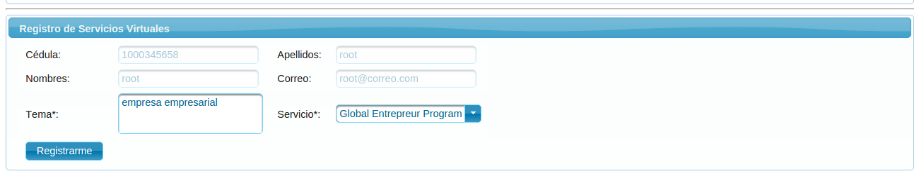En la página de servicios, indicara cual es la información del emprendedor que quiere inscribirse para hacer uso de los servicios virtuales, se enviara una solicitud que el aprobador va a aprobar o negar.